**Actividad de aprendizaje 1:**

**Instrucciones:**

**Consola del Navegador**

1. De manera individual deberá crear en una página html con un código JavaScript, que permita mostrar su nombre, edad y correo electrónico, en la consola del navegador
2. Crear otra página web con código JavaScript que permita mostrar en la consola el contenido de una **variable** que contenga todos los datos del ejercicio anterior, por ejemplo: “Pedro 55 pedrocincocinco@gmail.com”
3. Crear otra página web con código JavaScript que permita mostrar el contenido de **3** **variables** que contengan, respectivamente, los datos del ejercicio 1. Por consola debe mostrarse en 3 líneas:

*Nombre: Pedro*

*Edad: 55*

*Email:* [*pedrocincocinco@gmail.com*](mailto:pedrocincocinco@gmail.com)

1. Crear otra página web con código JavaScript que permita mostrar un número aleatorio por consola cada vez que inicie la página.
2. Crear una página que, dado un número generado al azar, muestre por consola el número multiplicado por 2, luego dividido por 2, luego sumado 2 y finalmente restado 2

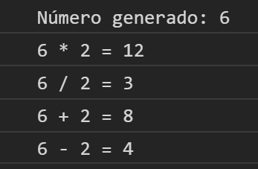

1. Crear una página que, dado dos números X e Y generados al azar, muestre por consola el X multiplicado por Y, luego X dividido por Y, luego X sumado Y, finalmente X restado Y
2. Crear otra página web con código JavaScript que permita mostrar la fecha y hora actual por consola cada vez que inicie la página